重庆市万州区塘坊初级中学八(下)《10.5机械效率》导学案（第1课时，沪科版）
年 级：八年级（下） 学科：物理 编号：10-5
主备人：付易文 审核（签字）： 审批（签字）：
课 题：机械效率 课型：新授课 时间：2015.06.12.
第一课时 什么是机械效率
学习目标
1．知道有用功、额外功和总功的含义，以及它们之间的联系，能在实例中区分有用功、额外功和总功。 2．知道机械效率，会用机械效率的公式进行简单的计算；
学习重/难点 会求有用功、额外功、总功、机械效率
学习过程
一、创设情景
小明家住在三楼，为了家装买了一批沙子，你可以用哪些方法将这批沙子搬到三楼？同时请你们思考：各种办法 手做的功 相等吗？ 为什么？（讨论）

合作探究1：请分析“将沙子运上三楼”的各种方法中
(1)人的拉力对哪些物体做了功？
(2)哪些功是必须做的而且对我们是有用的？
(3)哪些功对我们是无用但又不得不做的功？

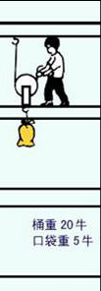
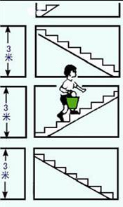
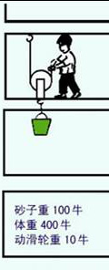

二、什么是有用功？额外功？总功？
自主学习：请阅读课本P202，完成下列问题：
1、有用功：对人们为完成工作目的 的功，用W_{有用}表示。
2、额外功：对人们无用但又 的功，也叫无用功，用 表示。
3、总 功： 所做的功，即动力对机械所做的功，用W_{总}表示。

思考：1、某人用桶从井中提水。其工作目的是 ，所以对 做的功是有用功，对 做的功是额外功； 如果桶掉进井里，把桶捞上来时，桶里带有一些水，则这时的工作目的是 ，所以对 做的功是有用功，对 做的功是额外功。
2、工人用滑轮将货物提升时，对货物做的功是 功，对滑轮做的功是 功；但当工人需要将滑轮提起以便将高处的货物放下时，为保持滑轮的稳定，通常会在滑轮下挂一重物，此时对滑轮做的功是 功 ，对货物做的功是 功。
3、汽车司机利用图示装置，把汽车从泥坑里托出来。试说明哪个力做的功是总功？哪个力做的功是有用功？并找到每个功的两个必要因素。
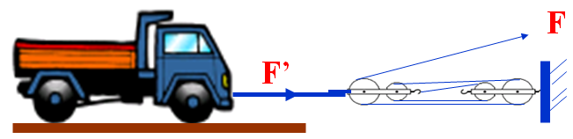

合作探究2：请计算出“合作探究1”中每种方法所做的有用功、额外功和总功。并比较这些功的大小有什么关系？ 那种工作过程更好？

三、机械效率
自主学习：请阅读课本P203第1/2段，完成下列问题：
1、机械效率的定义： 跟 的比值。用η表示。机械效率的数值常用 表示。
2、机械效率的公式：η= 。
3、强调：（1）机械效率是有用功和总功的比值，它只有大小，没有单位．
（2）有用功总小于总功，所以机械效率总是小于 ．
（3）机械效率是机器性能好坏的标志之一，机械效率越高，机械性能越好．
例题：用如图所示的滑轮组把重为500N的货物匀速拉到1m高处的货仓，作用于绳端的拉力F为350N，此过程中有用功、总功、额外功、滑轮组的机械效率各为多少？

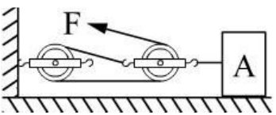
练习：用如图所示的滑轮组使物体A水平向左匀速移动了2m，已知拉绳子的拉力为50N，物体与地面的摩擦力f为100N，求：W总、W有、W额、η

三、当堂练习：（先独立完成，然后分小组交流展示）
1、甲乙两机械，甲的机械效率是70%，乙的机械效率是50%，则下列说法正确的是（ ）
A、使用甲机械做功省力 B、甲机械做功快
C、相同时间内，甲机械完成的功多 D、乙机械的额外功在总功中占的比例大
2、用一个动滑轮将500N的货物提高1m，所用拉力为300N，有用功为 ，总功为 ，额外功为 ，机械效率为
3、用滑轮组将重400N的物体提高3m，已知滑轮组的机械效率是80%，则总功是 、额外功是 。
4、一台起重机将质量为420kg的货物提高了5m，如果额外功是9000J。则起重机做的有用功和总功分别是多少？在此过程中起重机的机械效率是多少？（g=10N/kg）

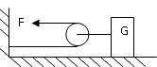

5．图1所示，用动滑轮拉着物体在水平面上做匀速直线运动，则有用功是 ，总功是 。（用物理量符号表示）

6、完成课本第205页的作业3、4.

